KUJAWSKO-POMORSKIE CENTRUM Postępowanie nr: 15 Z PN 22
PULMONOLOGII W BYDGOSZCZY Bydgoszcz, dnia 13.04.2022 r.
ul. Seminaryjna 1,
85-326 Bydgoszcz

E.ZP.261.11.2022

Do Wykonawców

Dotyczy: postępowanie o udzielenie zamówienia na dostawę sprzętu medycznego jednorazowego użytku.

Zamawiający udziela następujących odpowiedzi na zapytania do treści Specyfikacji Warunków Zamówienia:
- Dotyczy Formularza Cenowego, Pakiet 3. - Akcesoria do dializy, Pozycja 5.:
W związku ze zmianą rodzaju przyłączeń kasety do worków z roztworem cytrynianu oraz roztworem chlorku wapnia przez Producenta, prosimy o zgodę na zaoferowanie kaset
z przyłączami typu Secu-Nect.
Odpowiedź:
Zamawiający dopuszcza możliwość zaoferowania w pakiecie 3 poz. 5 kasety z przyłączami typu Secu-Nect.

- Czy Zamawiający w Pakiecie nr 7 dopuści:
Do Poliuretanowy dren przedłużający zakończony trzema zaworami dostępu bezigłowego o długości 8cm i objętości wypełnienia 0,44ml, dren wyposażony w zaciski umożliwiające zamknięcie światła?
Zawór bezigłowy spełnia następujące wymagania:
Zamknięty system bezigłowy o wytrzymałości do 7 dni i 720 aktywacji. Przeźroczysty (obudowa i membrana), umożliwiający kontrolę wzrokową, nie zawierający części metalowych, z podzielną silikonową, bezbarwną i przeźroczystą membraną typu Split Septum, o prostym torze przepływu, łatwą do czyszczenia i dezynfekcji, zmniejszającą ryzyko kontaminacji dzięki precyzyjnemu osadzeniu w konektorze. Posiadający małą objętość wypełnienia wynoszącą max 0,07ml. Przepływ grawitacyjny 175ml/min, maksymalny do 600 ml/min (36L/h). Wytrzymały na ciśnienie do 24 barów. System może być używany w tomografii komputerowej i rezonansie magnetycznym. System powinien dawać możliwość wstrzyknięć, infuzji oraz aspiracji. Sterylny, nie zawiera ftalanów oraz latexu.
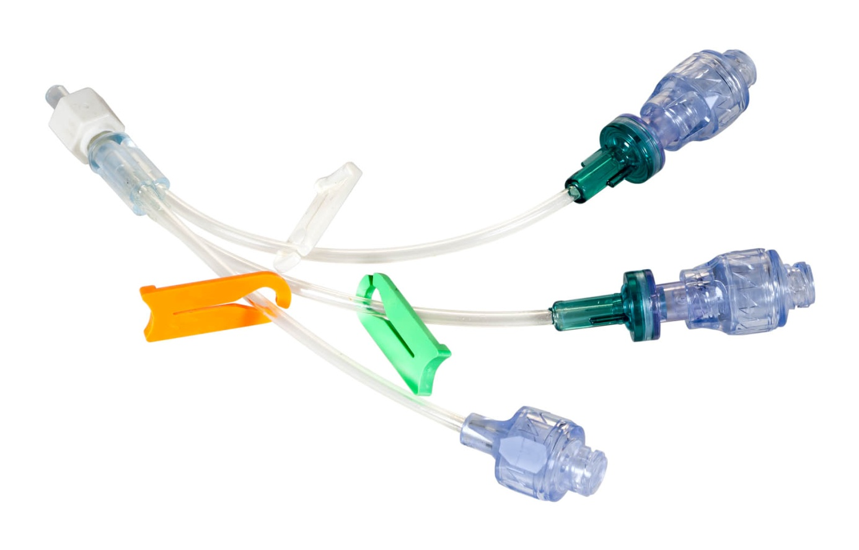
Odpowiedź:
Zamawiający nie dopuszcza możliwości zaoferowania przedmiotu o proponowanym opisie.
Zamawiający wymaga zaoferowania przedmiotu zgodnie z opisem zawartym w Formularzu cenowym/ Przedmiot zamówienia.

- Dotyczy pakietu nr 1:
Zamawiający w pakiecie nr 1 w przypadku ładunków do staplera (poz. 2, 5 i 6) podał wymóg ich zginania. Proszę o doprecyzowanie, czy ładunki te mają mieć możliwość zgięcia do 60 stopni w obie strony tak aby były kompatybilne do staplera opisanego w pozycji nr 1?
Odpowiedź:
Zamawiający wymaga zaoferowania przedmiotu zamówienia zgodnie z treścią Modyfikacji z dnia 13.04.2022 r.

- Dotyczy Pakietu nr 1:
Czy Zamawiający wymaga aby zaoferowane w pakiecie nr 1 poz. 2 ładunki naczyniowe posiadały zakrzywioną końcówkę?
Odpowiedź:
Zamawiający wymaga zaoferowania przedmiotu zamówienia zgodnie z treścią Modyfikacji z dnia 13.04.2022 r.

- Dotyczy Pakietu nr 1:
Czy Zamawiający dopuści w pakiecie nr 1 poz. 2 również ładunki o długości 30mm przy pozostałych parametrach zgodnych z SWZ? Zamawiający będzie miał możliwość określenia długości ładunku każdorazowo przy składaniu zamówienia. Rozwiązanie te nie wpłynie wyższe koszty użycia sprzętu a umożliwi lepsze dostosowanie ładunków do sytuacji w polu operacyjnym.
Odpowiedź:
Zamawiający wymaga zaoferowania przedmiotu zamówienia zgodnie z treścią Modyfikacji z dnia 13.04.2022 r.

- Pakiet 2:
Czy Zamawiający dopuści końcówkę z 4 otworami bocznymi, o średnicy wewnętrznej 3,9mm i zewnętrznej 70, dostosowana do drenu o średnicy 5,6mm? Reszta parametrów jak w SWZ.
Odpowiedź:
Zamawiający nie dopuszcza możliwości zaoferowania wyrobu o opisanych parametrach.

- Pakiet 6:
Czy Zamawiający dopuści jako produkt równoważny przyrząd do aspiracji z butelek bez zastawki z dodatkowym dołączonym oddzielnie portem bezigłowym zapewniającym szczelność po odłączeniu?
Odpowiedź:
Zamawiający nie dopuszcza możliwości zaoferowania wyrobu o opisanych parametrach.

- Pakiet 6:
Czy Zamawiający dopuści przyrząd do pobierania leków o poniższym opisie:
Odpowiedź:
Zamawiający nie dopuszcza możliwości zaoferowania wyrobu o opisanych parametrach.

- Pakiet 7:
Czy Zamawiający dopuści kranik trójdrożny z przedłużaczem o poniższym opisie:
I pojemności wypełnienia dla poszczególnych rozmiarów przedłużaczy:
KTP-7 - 0,8 ml
KTP-10 - 1,0 ml
KTP-25 - 1,8 ml
KTP-50 - 3,2 ml
KTP-75 - 4,5 ml
KTP-100 - 6,8 ml
Odpowiedź:
Zamawiający nie dopuszcza możliwości zaoferowania wyrobu o opisanych parametrach.

- Pakiet 1 - Endostaplery Poz. 1:
Czy Zamawiający, na zasadzie równoważności, dopuści endoskopowy jednorazowy uniwersalny stapler umożliwiający pracę z dowolnym ładunkiem niezależnie od długości szwu i wysokości zszywki, z trzpieniem 16 lub 26 cm, posiadający nóż tnący w ładunku,
z możliwością artykulacji non-stop 45 stopni w obie strony, posiadający jedną dźwignię zamykająco-spustową. Sterylny, jednorazowego użytku, trwale i szczelnie opakowany z datą ważności, numerem serii na każdym opakowaniu?
Odpowiedź:
Zamawiający nie dopuszcza możliwości zaoferowania wyrobu o opisanych parametrach.
Zamawiający wymaga zaoferowania przedmiotu zamówienia zgodnie z treścią Modyfikacji
z dnia 13.04.2022 r.

- Pakiet 1 - Endostaplery Poz. 2, 5, 6:
Czy Zamawiający, na zasadzie równoważności, dopuści ładunek do endostaplera torakoskopowego posiadający : 2 potrójne rzędy zszywek z możliwością artykulacji
w ładunku, z datą ważności, numerem serii na każdym opakowaniu?
Odpowiedź:
Zamawiający nie dopuszcza możliwości zaoferowania wyrobu o opisanych parametrach.
Zamawiający wymaga zaoferowania przedmiotu zamówienia zgodnie z treścią Modyfikacji
z dnia 13.04.2022 r.

- Pakiet 1 - Endostaplery Poz. 6:
Czy Zamawiający, na zasadzie równoważności, dopuści ładunek do endostaplera, wysokość otwatrtej zszywki 4,8mm, zamykający na 2,00mm, pozostałe parametry wg SWZ?
Odpowiedź:
Zamawiający nie dopuszcza możliwości zaoferowania wyrobu o opisanych parametrach.
Zamawiający wymaga zaoferowania przedmiotu zamówienia zgodnie z treścią Modyfikacji
z dnia 13.04.2022 r.

- Pakiet nr 2, pozycja nr 1:
- Czy zamawiający dopuści końcówkę Yankauer bez kontroli siły ssania o średnicy wewnętrznej ok. 4mm oraz średnicy zewnętrznej ok, 7mm, posiadającą 4 otwory odbarczające, reszta zgodna z SWZ?
Odpowiedź:
Zamawiający nie dopuszcza możliwości zaoferowania wyrobu o opisanych parametrach.

UWAGA:
Wykonawca jest zobowiązany do naniesienia stosownych poprawek w złożonej dokumentacji ofertowej (Formularz cenowy/ Przedmiot zamówienia), o ile zmiany wynikają z treści udzielonych przez Zamawiającego odpowiedzi, powodują konieczność wprowadzenia korekt niezbędnych dla prawidłowego przedstawienia (opisu) oferowanego przedmiotu zamówienia.

